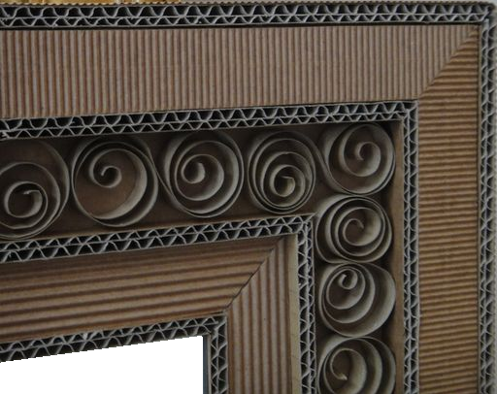

Rodinné centrum Ferda

Vás zve na další zajímavé tvoření

ORIGINÁLNÍ FOTORÁMEČKY Z KARTONU

Tyto originální rámečky na fotky z kartónů ozdobené z různých materiálů si budeme vytvářet
v úterý 7. března od 17hodin v našem centru.

Cena: 60Kč
Rezervace na email: barsar@seznam.cz do 6.3.2017
Budeme se na vás těšit

